Le 15 Juillet 2024
CESSION D’ELEMENTS ACTIF MOBILIER

L’Ecole Centrale de Nantes propose à la vente des biens mobiliers industriels de fabrication qu’elle n’utilise plus.

Tour conventionnel MOTIL

Année : 1984
Type : SV 18 RA
Marque : MOTIL
Caractéristiques techniques:
- Hauteur de pointe (mm) : 165
- Distance entre pointes (mm) : 750 – 1000 – 1250
- Alésage de broche (mm) : 41
- Nez de broche : M 68
- Cône de la broche: 50 métrique
- Diamètre du mandarin de serrage (mm) : 160-250
- Diamètre admis au-dessus du banc (mm) : 380
- Diamètre au-dessus du chariot (mm) : 215
- Largeur du banc (mm) : 340
- Vitesses de broche (tr/mn) : 21 vitesses de 14 à 2800
- Course du fourreau (mm) : 120
- Poids maxi pièce à usiner: 300Kg
- Cône morse de la contre-pointe (mm) : CM 4
- Puissance du moteur de broche : 6kW
Etat: Complet, fonctionnel
Encombrement L x l x H (mm): 950x3020x900
Masse (kg): 1850

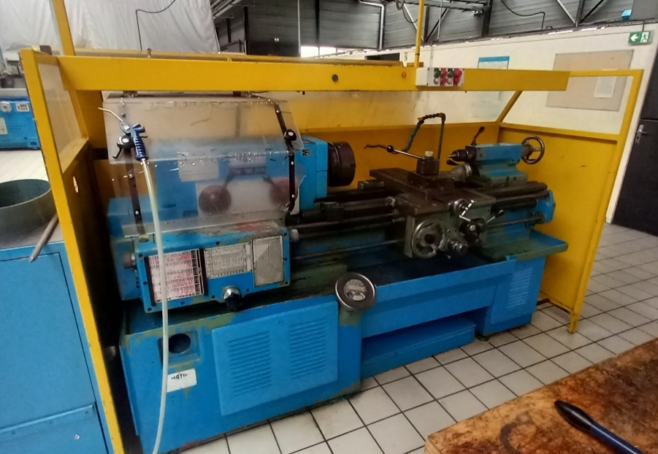
Conditions générales de vente :

Les matériels sont vendus en l’état et ne sont plus couvert par la garantie. Par conséquent, l’École Centrale de Nantes n'acceptera aucune réclamation quant au fonctionnement de l’équipement et se dégage de toute responsabilité vis-à-vis des matériels après leur cession. Un acte de cession sera établi entre l’Ecole Centrale de Nantes et l’acquéreur.

Toutes les opérations préalables à l’enlèvement des matériels et notamment, leur décâblage, leur démontage et, le cas échéant, leur vidange sont à la charge de l’acquéreur et elles seront réalisées sous son entière responsabilité.

La manutention pour sortir les matériels, le chargement, le transport et tous les frais associés sont à la charge de l’acquéreur et seront réalisés par ses moyens et sous sa responsabilité exclusive. Aucun moyen en personnel ou matériel ne sera fourni sur place

Les matériels devront avoir quitté le bâtiment I le 30/10/2024 au plus tard.

Les offres en Euros Hors Taxes peuvent être déposées sur format libre jusqu’au 15 Septembre 2024 minuit par e-mail à l’adresse suivante :
marchespublics@ec-nantes.fr
+ copie à : laure-aline.vialle@ec-nantes.fr

En cas de pluralité d’offres, l’Ecole Centrale de Nantes cédera les matériels aux soumissionnaires les plus offrants dans chaque cas.

